Г1ебшнила буркьунза
1.Класслизиб бузерила кьукья дек1арбиру: цабех1ли гербарий бурчу,цабех1ли-багьираби,буралаби,царх1илтани-г1ебшниличила назмурти, далуйти, сувенирти х1ядурдиру . Дурх1нани гьалабал бала, сегъунти конкурсуни дирарал ва илдачи х1ядурбирар. Дурх1нала суратуначил к1ап1рачил г1ебшниличила поэтунала назмуртала тугъачил жагабиру .Класслизи айц1усилизибад «билет» сайсу – г1инц ,г1ебшнила к1ап1рала хала, янц1урала кьяли ва ц.
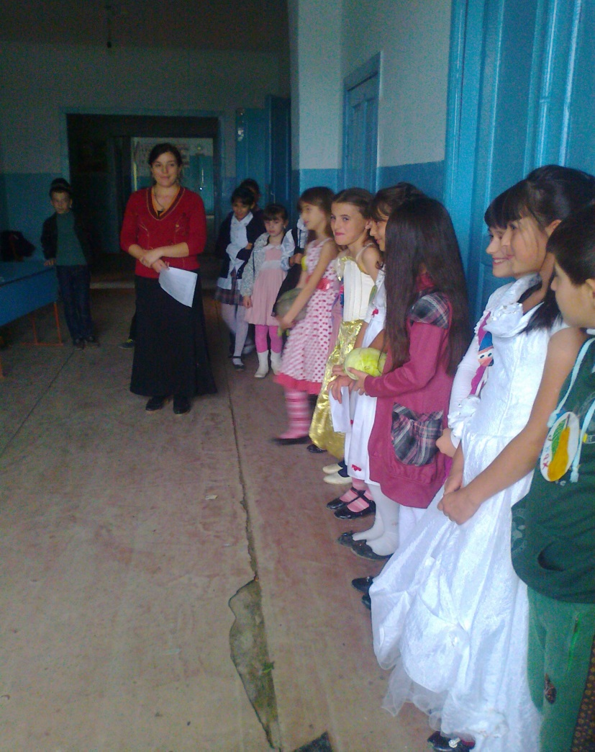
Команда «Хъяр» 6, классла дурх1ни
1. Г1ялиева Карина
2. Г1ябдулкеримов Низам 3. 3.Г1ябдулкеримов Назар
4. Х1ясанова Лаура
5. Мях1яммадиминова Зарема
6.Г1ялиева Рабият
7. Г1усбанова Анисат
Команда « Г1инц» 5 классла дурх1ни
1. Г1усбаноба Зурият
2. Мях1яммадова Барият
3. Мях1яммадшапиева Раисат
4. Г1ярабиев Шамиль
Ведущийти:
1. Г1ялибекова Аминат
2. Мях1яммадова Истак
1ведущий: Ах1ерти г1ях1ли! Даширая нушачи буркьунза.
Нушачи чейсулра-х1ушаб анц1х1ебулкьан.
2ведущий: Нушала цаибил конкурс саби поэзия дигантала абз.
Нушани назмула бех1бихьуд буч1ех1е, х1ушани, ил таманбарили,авторла у буридая .

1ведущий:

Г1яйдиубли сар г1ебшни
Дубуртазир мургьила.
Ца дирихьмала дебшни
Дубкад дила махьила!
Куртли сари ириъван
Улкни ванайх1и къургъи,
Х1ядярг1или х1ердиэс
Бирути г1ях1си къайгъи
Бузули саби шанти
Х1улк1ути, абархили,

Чула чебях1си ванза
Маранк1или балхули.

2ведущий: Г1ебшнили.
Лайдак1иб г1ебшнили
Духъут1а г1яббасуни,
Кьалтин бершиб к1арани
К1ап1кадарили дукьби……
Дяг1ла деруб т1улбани
Кьалтин царугбиахъуб,
Сунна дярг1ибти кьяшми
Кьалтинничир делгахъун.
К1ап1разирад х1ерк1лира
Дарайла х1ева бариб,
Закла хьанц1а х1улбира
Г1ебшнили духъутдариб.
Г1ебшнила сахаватти
Някъбани сих1ру дариб,
Сунела лебил мургьи
Ургубалис харжбариб.

( А. Г1ябдулманапова.)
1ведущий: Г1ебшни.

Гьар мерлаб лех1деш саби,
Урхьу, шагьар дисули.
Галгуби ч1янк1ли сари,
К1ари урях1кавшили….
Бухъут1а халг1ятлизи
Бергурли цах1наб ванза,
Мер-мерла бег1иван саб
Цах1наб мургьила хазна
Г1ебшнила гъагултани
Чархьдирути забличил
Тях1удеш чейгур набчи
Бамкьурси гьаваличил.
Илди забли гьар инсайс
Арадеш , кьуват луга.
Умут, разидеш делг1а
Хъубзара халкьла урга.
( Р. Адамадзиев)

2ведущий: Г1ебшнила лишантачил…
Бег1 гьалар шах лямц1дулхъан
Шила дублар кьарличиб:
Х1ебиалли-г1ебшнили

Ганз бех1бирхьу нушачиб…
Нушачи дуц1рум дерк1ес
Дак1ибти арцантира
Дугурбазир х1ункьрадли
Ардашар арх1яличи.
Хъямбашули саб дяг1ра
Галгубала к1арачи;
Пяс дирихь зумабиуб
Г1ях1лад башес нушачи
Х1улбала х1алаб вац1а,
Тяп дуругван, ч1янк1биуб,
Х1ейгу-х1ейгули закиб
Берх1ира кьиркьирбиуб…..(С.Рабаданов)
Г1ебшнила лишантачил
Давлвчебси т1абиг1ят
Дуц1румла унза г1ек1ес
Ишдусра гьалакбиуб.
1ведущий: Наб г1ях1билзан.
Абухъи саб Делх1ун ч1акни,
Дуги урши, Арцур ахъли
Мургьи чегьур Гьуни биур
Вац1урбани. Илдас берх1и.
Ургубала Г1ебшнила аргъ
Х1ярубазир Т1амра бирц1ур,
Дилкьули сар Баракатла
Къабакъуни. Ванзала белх1и.
Наб г1ях1билзан Наб г1ях1билзан
Ил баркьуди… Ил баркьуди…
(Р. Рашидов.)

2ведущий : Г1ебшнила суратуназибад.
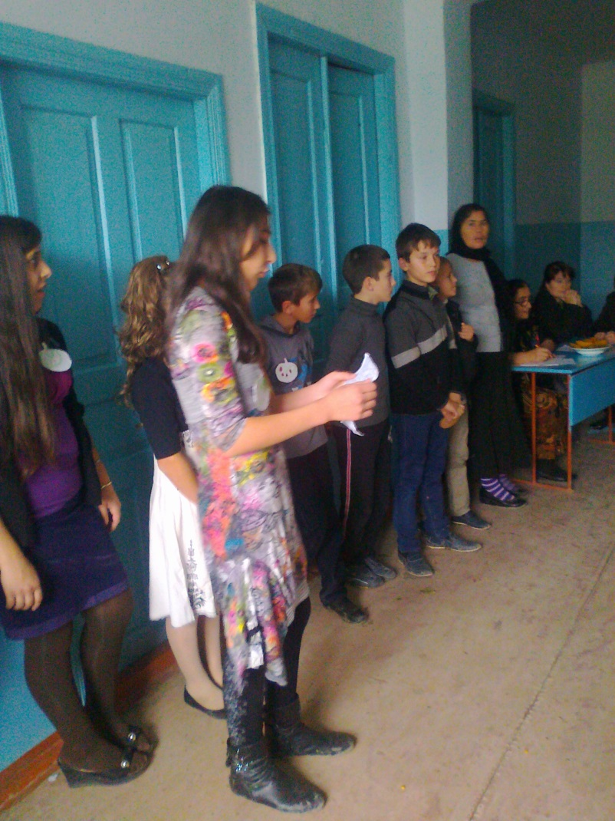
Чех1едиулрив г1ебшни
Х1еризи дубуртачи.
Х1яздулхъулив х1ела
Вац1урбала рангличи?..
Дубуртала хъар бурги
Х1ерли сар дях1иличи,
Мешудикес дигули
Ц1уб арцла къалайличи.
Вашигу,уртахъ,нуша
Вац1акад къунздулхъех1е,
Вац1ала куц-курц1ара
Анц1кьира чедиэх1е.
Чедиэх1е дебшили
Пурс кьяцара г1ярара,
Т1ем балех1е, луц1ех1е
Дургбира янц1урира. (Р.Рашидов)
(жюрили чедиикибсила у буру ва «багьудила галгаличибад»к1ап1и бедлуга)
1ведущий: конкурс 2-ибил: «Буралаби дигантала абз»,нуни сегъуна-биалра
Бурала яра бакьала бех1бирхьис, х1ушани ил таманбарая,
-г1ебшни къукъубик1алли,…..
(яни духъянти ляркьян).
- Гав ванзаличи г1яшли дашар,…
(х1ебиалли аргъ бумкьар).
-Гав дархьли заклизи ахъдирар,
(х1ебиалли аргъ г1ях1си бирар).
-Ноябрь базличир жибинти диалли,
(яни ванаси лябкьян).
-Дурши бухъалли,(юргъайчи х1еръа).
-Галгали к1ари(г1ебшни лайдик1у).
-Хьар зак х1унт1ен биалли,(дяг1 булхъан)
-Барх1ехълис аргъ аязбиалли,
(г1ергъила барх1и къугъаси лябкьян).
- Аддяг1-барх1илис,каддяг1-(хъянилис).
- Атх1еб хъяни-эркиндеш,г1ебшни-(ц1едеш).
-Дях1и ванзалис (юргъан саби).

2ведущий:Викторина«Багьирая,се сабил»
-Ну ц1а ах1енра,амма буц1аригахъис(исиут).
-Журуга, муръисира,
Жагьх1ели шинишсира
Бикьурх1ели набчил х1ела
Мешубурцу ляжира(г1инц).
-Бек1 бялчан, г1янк1а иган,бух1нала
букан (хив).
-Г1ебшни г1ях1лад дашути,
х1еб хъули чардулхъути,
ват1айзи садаибмад
сага хъулри лушути(арцанти).
-Дубуртази кабилхьан,
къадурбазиб чахь бик1ан(дирихь).
ванзалиуб арцай пукьа бариб,гидгури
кадихьиб(картошка).
-Хуху лер кариили, сиркьна,дек1на риц1или,сунечи гьаввак1адли,
чарирудра висули (жерши).
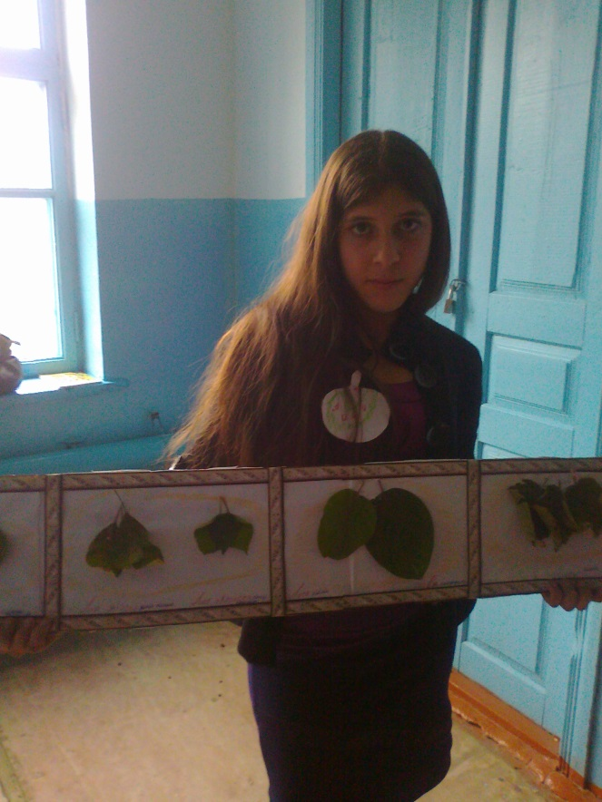
-Чедила –х1унт1ена дарай,бух1нала-
гьуя-гьарай(жибжи-исиут).

-Ванзалиуб- хурла т1ал (набадари).
-Бухъяна рахажлизиб-ца мукекила
бег1 кьял (къабакъ).
- Дудеш-шиниша, неш-х1унт1ена,
дурх1ни-ц1удара (вякья).
-Авц1али х1ева чебси, цалра кьап1а
агарси(капуста).
-Мурталра бурбунар х1ева бихуси(ёлка).
Дурх1нани(някъбази сунечила буруси сек1алра буцили выразительно дуч1а)
Р.Рашидовла мургьила г1ебшни бик1уси назмула цаца тахта
Иш г1ергъити к1елра абз ца заманализир дурадерк1есра асубирар.
1. Ведущий: Гьар командализибад к1ик1ел бут1акьянчиби дурабухъи, гербарий х1ядурбирнила х1янчи дурабурк1у.
2.Ведущий: Г1ебшнили сунела ц1едеш лайдак1иб, галгубачирад к1ари каргьур.
Г1ар командализибад к1ик1ел бут1акьянчиби дурабухъи , гьарил ц1едешлис илала к1ап1и бургу
Столличир жура-журала ц1едеш ва илдала к1ап1ри т1инт1дарили дирар
1.ведущий:Пикрибулхъахъуси конкурс дурабурк1улра
Иш дила някълизибси, бусяг1ят чисалра г1яг1нили ах1енси сек1айс (чебиахъу буркьа, лайбак1ибси консервобала, пвпрусла т1акьа яра бигубси лампочка)
Сагати х1янчурби пикридарая
2.ведущий: Конкурс «Г1ебшнила салат»! (к1елра командализибад х1улбира дигьи сабира,ца-ца бут1ак1янчиби дурабулхъан. Иш салат селизибад барибсил, чули белгибиру(Овощуназибад ва ц1едешлизибад барибси салат кьуиразиб бут1акьянчибас гьалабирхьу)
3.К1елра ведущий яргали.
Ах1ерти гьалмагъуни! Лех1дизирая,к1инайс нушани х1ергъира или мадик1удая! Чедибикбси командала капитайс-лавровый к1ап1рвла духем ва муридешла ящик.
Удибикибси командала капитайс-кьац1ла мявнала (баранки)духем.
(Лебил бут1акьянчибас сегъуна биалра ц1едеш луга)

Районный отдел управления образования Сергокалинского района МКОУ «Краснопартизанская СОШ»

Внеклассное мероприятие-конкурс «ГIебшнила буркьунзала»
между 5 и 6 классами

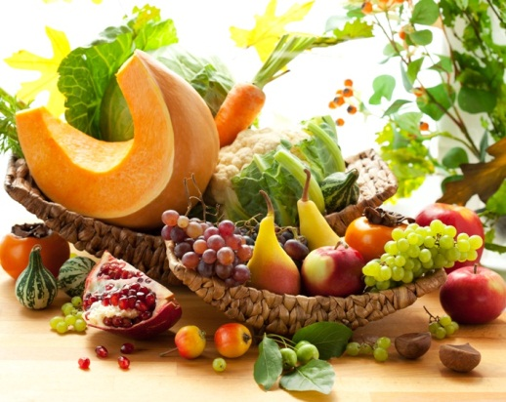

Провела: учитель родного языка
и литературы Гаджиева Н.З.

